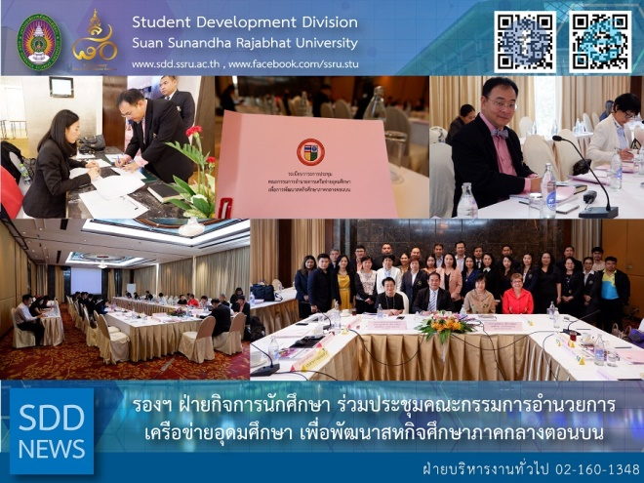
VP for Student Affairs attended the 1st Higher Education Network for Developing Cooperative Education in the North-Central Area Administrative Board Meeting for 2018

(18 Oct 2018) Asst. Prof. Dr. Chananart Meenanan, Vice-President for Student Affairs attended the “1st Higher Education Network for Developing Cooperative Education in the North-Central Area Administrative Board Meeting for 2018” at Leelawadee Room, Rama Gardens Hotel, Bangkok held by Office of Cooperative Education Development Network in the North-Central Area. This meeting was aimed to discuss on the cooperative activity among the entrepreneurs and the trend of cooperative education development.

Reported: Ms. Suwimol Thepphanom/Ms. Saowapa Chaiyaprueksathon
Translated: Ms. Atcharapun Daiporn
Proofed: Asst. Prof. Siri-Orn Champatong
Photo: Ms. Suwimol Thepphanom
Public Relations, Student Development Division

รองฯ ฝ่ายกิจการนักศึกษา ร่วมประชุมคณะกรรมการอำนวยการเครือข่ายอุดมศึกษา เพื่อพัฒนาสหกิจศึกษาภาคกลางตอนบน

ผู้ช่วยศาสตราจารย์ ดร.ชนนาถ มีนะนันทน์ รองอธิการบดีฝ่ายกิจการนักศึกษา ร่วม การประชุมคณะกรรมการอำนวยการเครือข่ายอุดมศึกษา เพื่อพัฒนาสหกิจศึกษาภาคกลางตอนบน ครั้งที่ 1/2561 ในวันพฤหัสบดีที่ 18 ตุลาคม 2561 ณ ห้องลีลาวดี โรงแรมรามาการ์เด้นส์ กรุงเทพมหานคร ซึ่งจัดโดยสำนักงานเครือข่ายพัฒนาสหกิจศึกษาภาคกลางตอนบน วัตถุประสงค์ของการประชุมครั้งนี้ เพื่อร่วมปรึกษาหารือทางด้านกิจกรรม การประสานความร่วมมือระหว่างสถานประกอบการ และทิศทางการพัฒนาทางด้านสหกิจศึกษาของเครือข่ายฯ

ข่าว: นางสาวสุวิมล เทพนม/นางสาวเสาวภา ชัยพฤกษทล
แปล: นางสาวอัจฉราพรรณ ได้พร
ตรวจ: ผู้ช่วยศาสตราจารย์ สิริอร จำปาทอง
ภาพ: นางสาวสุวิมล เทพนม
งานประชาสัมพันธ์ฯ กองพัฒนานักศึกษา

